Teoretisk og empirisk kontrol
af matematiske modeller

Undervisningsmateriale til artiklen: Matematiske modeller vejledende eller vildledende
fra Aktuel Naturvidenskab nr. 6/2019.
Udarbejdet af Jens Højgaard Jensen og Peter Arnborg Videsen

Introduktion:
En byggekran på skinner kan tippe over forhjulene. Det kan empirisk (erfaringsmæssigt) konstateres ved havari. Men det kan også forudsiges teoretisk ved at bruge mekanikkens vægtstangsregler. Matematiske modelberegninger af sikkerhedsforskrifter til forhindring af tipning kan således kontrolleres både empirisk og teoretisk. Risikoen for havari af en byggekran, uanset årsagen til havariet, kan derimod ikke bedømmes teoretisk. Der kan være både kendte og ikke kendte årsager. Risikoen må alene bedømmes empirisk ud fra kendte erfaringer uden en teori til at afgrænse, hvad der skal tages højde for.
Bygningsarbejderen har interesse i at sikre sig så godt som muligt imod ulykker. Entreprenøren har interesse i at byggeriet bliver så billigt som muligt. På trods af deres modsatrettede interesser, har de begge grund til at have tillid til matematiske modelberegninger af risikoen for krantipning. Selvom beregningerne kan blive indviklede, hvis der skal tages højde, ikke blot for belastning og kontravægt, men hele krankonstruktionens massefordeling, kan de kontrolleres på skrivebordet af uddannede bygningsingeniører. Det vil derfor være risikabelt at ”snyde på vægten”. Derimod er der mere grund til at være på vagt over for matematiske modeller til beregning af havaririsiko i det hele taget. Dels kræver den empiriske kontrol af dem adgang til ulykkesdata, som kan være svært tilgængelige. Dels er der også en grad af ”elastik i metermål” i forhold til, hvilke havariformer, der medtænkes.
Altså:
Måden matematiske modellers troværdighed kan bedømmes på, afhænger af, om de kan kontrolleres både teoretisk og empirisk eller kun empirisk.

På de næste sider er der eksempler på:
- En matematisk formel, som kun behøver at blive kontrolleret for logik- og regnefejl.
- En matematisk model, hvis forsimplinger udover at kunne kontrolleres empirisk også kan kontrolleres teoretisk.
- En matematisk model, hvis forsimplinger alene kan kontrolleres empirisk.

EKSEMPEL 1: Rabat før moms eller moms før rabat

En forretning annoncerer, at prisen på alle dens varer nedsættes med en bestemt procent.

OPGAVER:
- Opstil en matematisk formel, der kan svare på spørgsmålet:
”Kan det betale det sig at bede om, at få rabatten trukket fra før momsen lægges til, eller at få momsen lagt til før rabatten trækkes fra?”

- Findes der modeksempler på jeres konklusion?

EKSEMPEL 2: Hvor langt væk er horisonten?
På baggrund af figuren, er der opstillet en model for, hvor langt horisonten er væk, når vi ser ud over havet med øjnene i højde h. R er jordens radius, som vi kan sætte til 6000 km:
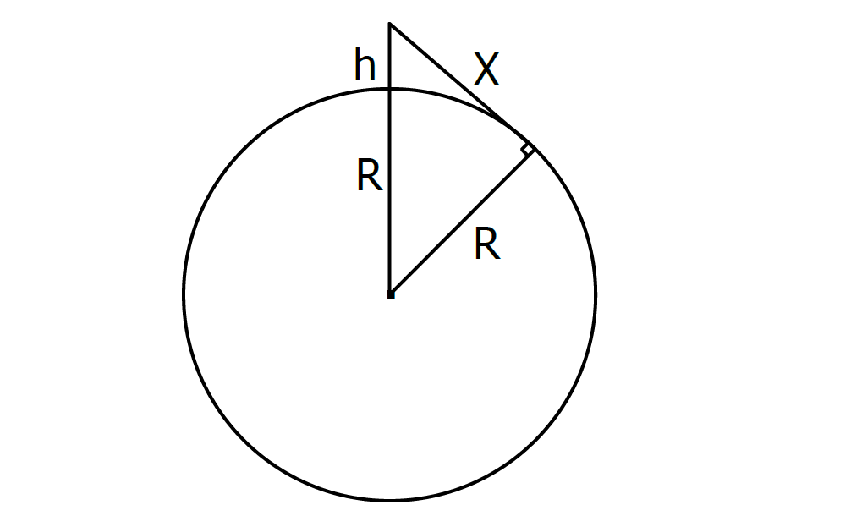
$$X≈\sqrt{2R·h}$$

OPGAVER:
- Brug modellen til at bestemme afstanden til horisonten, når øjnene er i højden 2 m og når øjnene er på toppen af Rundetårn (ca. 32 m).

- Vurder modellens troværdighed ud fra en teoretisk kontrol:

  - Udregn $X$ eksakt ud fra figuren ved hjælp af Pythagoras sætning.
  - Beregn afstandene i a) ved hjælp af den eksakte formel
  - Sammenlign modellens afstande i a) med de eksakte værdier.

- Hvordan ville man kunne kontrollere modellen empirisk?

EKSEMPEL 3: Byers opland
Ved planlægningen af placeringen af indkøbscentre er det vigtigt at vurdere dets mulige opland.
En anvendt model til at vurdere, hvor en person placeret mellem to indkøbscentre handler, er den såkaldte gravitationsmodel.
Lad S betyde antallet af kvadratmetre i et indkøbscenter og r afstanden til indkøbscentret for en person.
Da er antagelsen, at personen vil handle i det indkøbscenter, hvor $\frac{S}{r^{2}}$ er størst.

OPGAVE:
- Diskuter, hvordan modellen vil kunne kontrolleres: Empirisk eller teoretisk.
- Diskuter og beskriv, hvordan en empirisk kontrol kunne forløbe.

